Adı Soyadı: Sınıf: 7/…. No:

2010-2011 EĞİTİM ÖĞRETİM YILI DERİNKUYU CUMHURİYET İLKÖĞRETİM OKULU
7. SINIF FEN VE TEKNOLOJİ DERSİ 1. DÖNEM 2. YAZILI YOKLAMA
A. Aşağıdaki çoktan seçmeli soruları cevaplayınız. (5 x 10 = 50 puan)

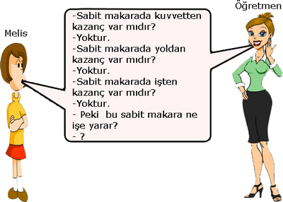
1.
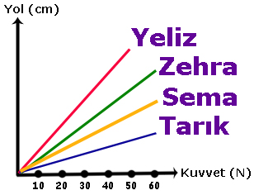

Melis ve öğretmeni arasında geçen konuşma şekildeki gibidir. Melis’in sorduğu son soruya öğretmenin verdiği cevap aşağıdakilerden hangisi olabilir?
- Hiçbir işe yaramaz.
- Yükün hafiflemesini sağlar.
- Uygulanan kuvvetin yönünü değiştirir.
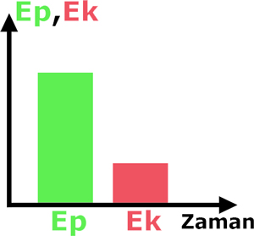
- Uygulanan kuvvetin şiddetini değiştirir.

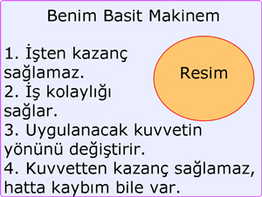
2. Çağrı yapmış olduğu basit makine modeli ile ilgili şekildeki kartı hazırlıyor. Çağrı karta aşağıdaki resimlerden hangisini yerleştirirse eksiksiz bir kart hazırlamış olur?

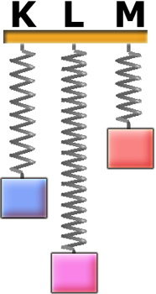

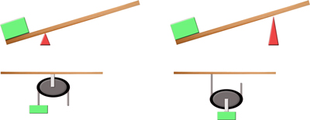
A) B)

C) D)

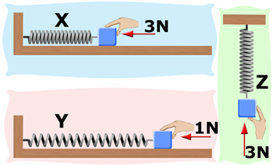

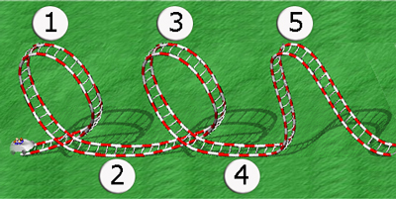
3. Şekildeki elma kurdu pistinde hareket eden aracın hangi noktalarda sadece kinetik enerjisi vardır?
A) 1, 2, 3
B) 1, 3, 5
C) 2, 4
D) 4, 5

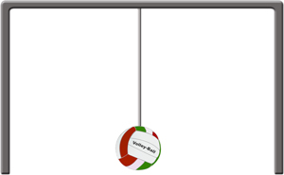
4. Öğretmen derste öğrencilerini bahçeye çıkarıyor. Voleybol topuna bir ip bağlayıp kale direğine asıyor. Daha sonra topu belirli bir yüksekliğe çıkarıp serbest bırakıyor. Top serbest bırakılan ilk yüksekliğe ulaşamadan ileri geri giderek yavaşlamaya başlıyor ve en sonunda duruyor. Öğretmen bu etkinliği yaparken aşağıdakilerden hangisini amaçlamamıştır?
A) Sürtünen yüzeylerin ısındığını göstermek istemiştir.
B) Sürtünme kuvvetinin kinetik enerjide azalmaya sebep olacağını göstermek istemiştir.
C) Potansiyel enerjinin kinetik enerjiye dönüşeceğini göstermek
D) Cismin sahip olduğu potansiyel enerjinin onu hareketlendirebileceğini göstermek istemiştir.

5. Yeliz, Zehra, Sema ve Tarık’ın aynı cisme uyguladıkları kuvvet ve aldırdıkları yolun grafiği şekildeki gibidir.
Yeliz, Zehra, Sema ve Tarık 40 N’luk kuvvet uyguladıklarında hangisinin yaptığı iş en fazladır?

A) Yeliz B) Zehra
C) Sema D) Tarık

6.
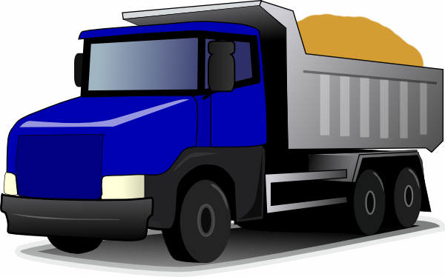

I II III
Şekildeki eşit kütleli kamyonetler inşaata eşit miktarda kum taşımaktadırlar. 1. ve 3. aracın sürati 50 km/h iken 2. araç ise bu iki araçtan daha hızlı gittiğine göre bu üç aracın sahip oldukları kinetik enerjileri arasında nasıl bir ilişki vardır?
A) E_{kI} > E_{kII} > E_{kIII} B) E_{kI} = E_{kIII} > E_{kII}
C) E_{kI} > E_{kIII} > E_{kII} D) E_{kII} > E_{kI} = E_{kIII}

7. Aşağıdaki olaylarda bulunan cisimlerden hangisinin şekildeki gibi bir potansiyel enerji kinetik enerji grafiğine sahip olması beklenemez?
A) Potaya giden basket topu
B) Havada uçan uçak
C) Durakta duran otobüs
D) Paraşütle atlayan adam

8. Eşit kütleli cisimler K,L ve M yaylarına asıldığında yaylar şekildeki gibi dengede kalıyor.
K, L ve M yaylarını esnek olandan olmayana doğru sıralaması aşağıdakilerden hangisi gibi olur?
A) L , K , M
B) M , L , K
C) K , L , M
D) L , M , K

9. X,Y ve Z yaylarına şekildeki kuvvetler etki etmektedir.
Yayların cisimlere uyguladıkları kuvvetlerin büyüklükleri arasında nasıl bir ilişki vardır?
A) X>Y>Z
B) Y>X=Z
C) X=Z>Y
D) X=Y=Z

10. Bilgi: Göz bebeği parlak ışığa tepki olarak küçülür ve göze giren ışık miktarını azaltmak ister ve loş ışığa tepki olarak genişler.
Aşağıda resmi verilen olaylardan hangisi bilgide açıklanan örnek ile benzerlik gösterir?
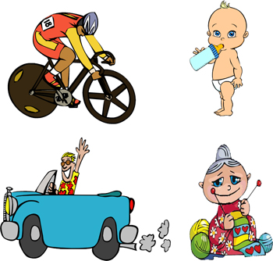
A) B)

C) D)

B. Aşağıdaki resimlerde sorulan soruları fiziksel anlamda iş yapıp yapmadıklarına göre cevaplayınız. (2x5=10 puan)
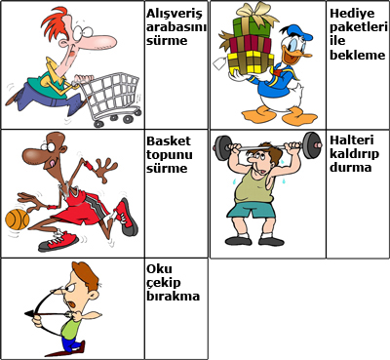

İş İş değil

İş İş değil

İş

C. Aşağıdaki fotoğrafların altlarındaki boşluklara, o fotoğrafta görülen aletin hangi kaldıraca ait olduğunu yazınız. (2x5=10 puan)

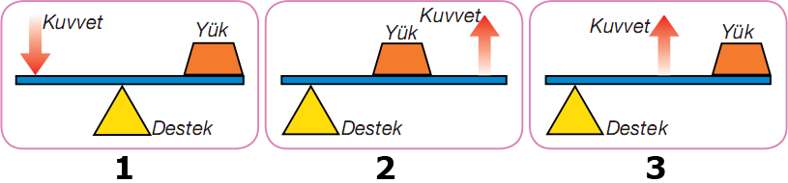

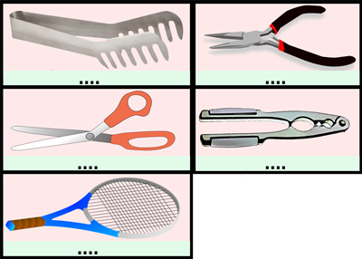

3 1

1 2

3

D. Aşağıda bazı hastalıklar ve ilgili organlar verilmiştir.
Verilen bilgileri “+” işareti ile eşleştiriniz. (2 x 5 = 10 puan)
Organlar | Şeker | Sinüzit | Miyop | Guatr | Katarakt
Göz |  |  | + |  | +
Pankreas | +
Burun |  | +
Tiroit bezi |  |  |  | +

E. Aşağıdaki şekil, bir yaya değişik kütleler asılarak yapılan bir deneyde yayın ne kadar uzadığını göstermektedir.
Şekli kullanarak aşağıdaki soruları cevaplayınız.(10 puan)
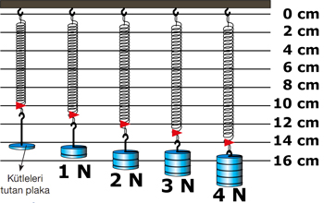

a) Ağırlık - uzama grafiğini çiziniz. ( 5 puan)
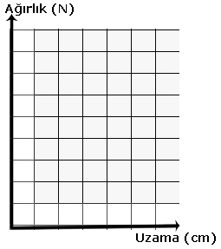

b) Yaya 6 N’luk bir ağırlık asılırsa yaydaki uzama kaç cm olurdu? (5 puan)

6 cm

F. Aşağıdaki soruların cevaplarını boşluklara yazınız.
( 1x10 = 10 puan)

- Kandaki şeker miktarı artınca insülin mi salgılanır glukagon mu?
( )
- Yağların sindirimi midede mi başlar ince bağırsakta mı?
( )
- Böbreklerde kanı süzen yapının adı nefron mu villus mu?
( )
- Refleks merkezi omurilik mi beyin mi?
( )
- Gözde görüntü oluşan yer sarı leke mi kör nokta mı?
( )
- Kulakta iç basınç ile dış basıncı dengeleyen östaki borusu mu salyangoz mu?
( )
- Hem enzim hem hormon salgılayan pankreas mı karaciğer mi?
( )
- Susamayı kontrol eden omurilik soğanı mı beyin mi?
( )
- Uzağı görememe miyopluk mu hipermetropluk mu?
( )
- Acıyı algılama da dilin ön kısmı mı arka kısmı mı etkili?
( )

Not: Her sorunun puanı soru başlığında verilmiştir. Süre 40 dakikadır. Başarılar dilerim.
Fatih GİZLİGİDER
Fen ve Teknoloji Öğretmeni

